Мы, Илья и Сергей, ученики Яндекс академии, а именно Яндекс лицея. В качестве нашей последней проектной работы решили создать телеграмм бота. Благодаря ему будет обеспечена полная работа мини магазина.

Взаимодействие с ботом будет осуществляться путём нажатия на кнопки в самом чате, написанием текста.

Пример бота со ссылками на команды и кнопками:

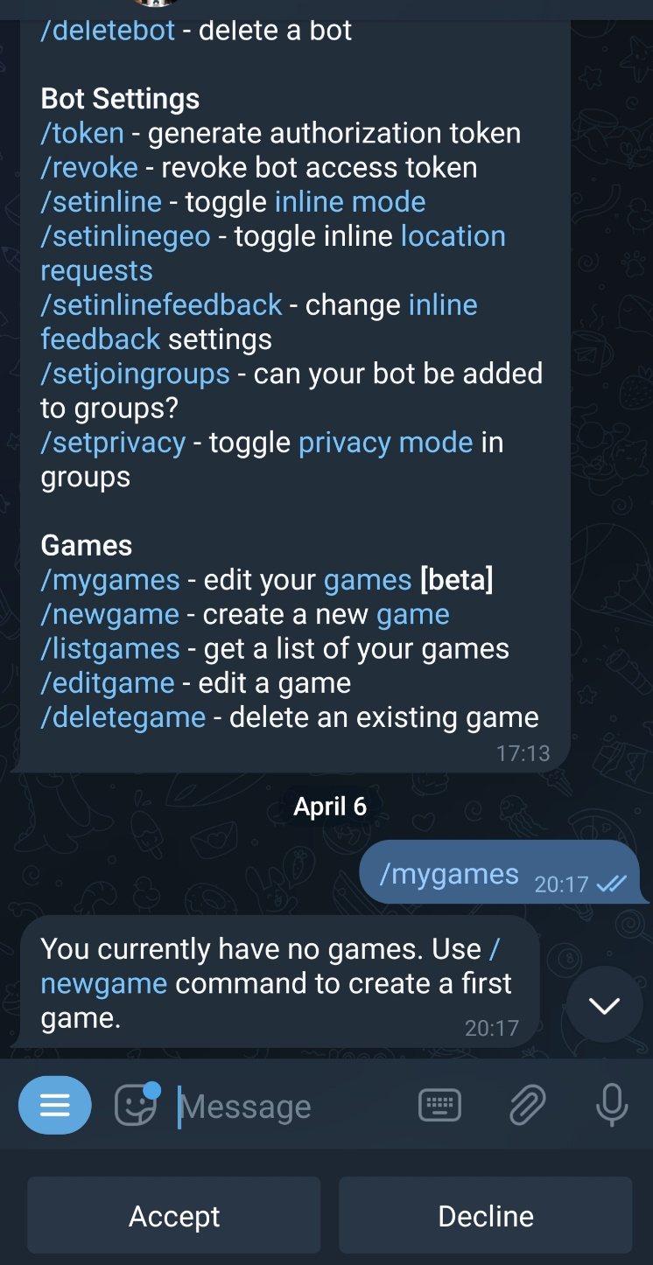

Саму работу бота можно разделить на две части - это работа сотрудника и работа покупателя. При запуске программы мы видим несколько кнопок: “Покупатель”, “работник” и вопрос от бота ”Кто вы?”.

По нажатию на кнопку “покупатель” у нас доступны следующие опции:

* “Регистрация” или “вход” для сохранения корзины
* “корзина”: позволяет, просмотреть список желанных покупок (в порядке добавления) и оформить заказ по нажатию на кнопку ”Оформить”, что свяжет нас с консультантом для последующей оплаты. (в корзину покупатель может перейти, когда угодно). Если в самой корзине перейти к товару, то появится возможность его удалить.
* “консультация”: позволит связаться лично с продавцом и узнать информацию. (эту кнопку клиент будет видеть всегда). Также консультант выдаёт пароли для работников, и устраивает на предприятие.
* Кнопка “товары”: будет переводить покупателей на каталог с разными категориями товаров.
* Каталог будет в стиле длинного ответа со ссылками на категории товаров, по нажатию на одну из которых будет отрываться конкретная. (если в категории нет товаров, то она не отображается)
* Таким образом можно будет прийти к конкретному списку товаров, отсортированному по новизне, который можно будет менять, используя новые кнопки “убывание цены”, “возрастание цены”.
* Нажимая на ссылку с самим товаром будет выведена вся информация о нём, также, используя кнопку ”в корзину”, будет возможность добавить его в корзину.
* На протяжении всего путешествия по каталогу покупателя будет сопровождать кнопка “назад” позволяющая откатиться на одно действие назад.

По нажатию на кнопку “работник”:

Нам нужно будет ввести тайный пароль по просьбе бота. Если он подойдёт, то нам придётся выбрать работали ли мы в этом магазине:

Если нет, то нам надо будет зарегистрироваться, нажав на кнопку “регистрация”.

По её окончанию мы получим квалификацию консультант, для того чтобы общаться с клиентами и увольнять сотрудников (удалять их из базы данных). Или сотрудник для редактирования каталога (добавление и удаление товара и информации о нём)

Если да, то просто войти в систему, нажав на кнопку “вход”. И нам будут открыты те-же возможности.

За самой программой будут скрываться три базы данных:

* Покупатели
* Рабочие
* Товары

В итоге, у нас получается программа, предназначенная как для сотрудников магазина, так и для покупателей. Надеемся вы оцените наши старания.